Βήμα 1^{ο}

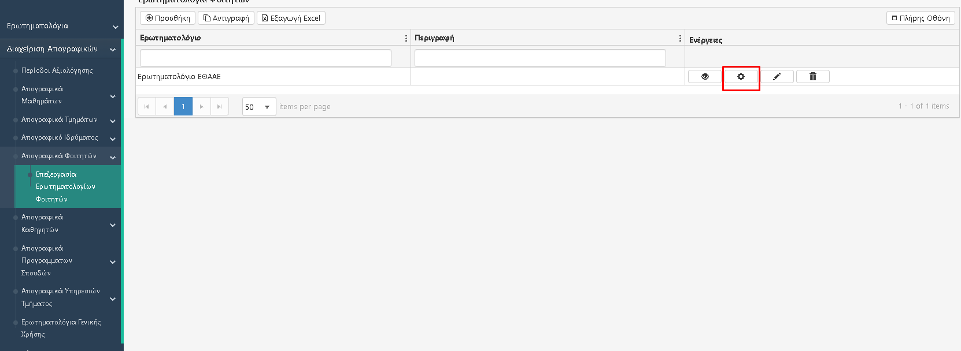

Βήμα 2^{ο}
Επιλέγω Διασύνδεση
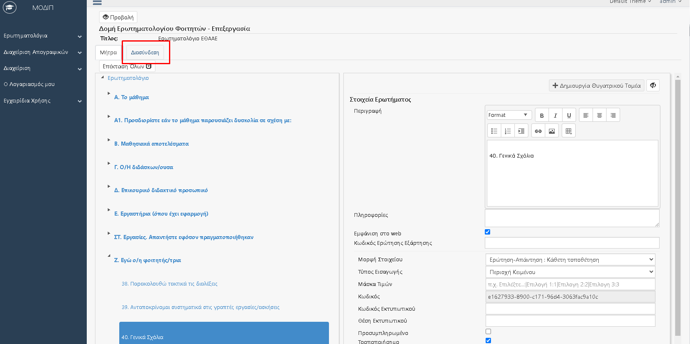
Βήμα 3^{ο}
Επιλέγω το έτος

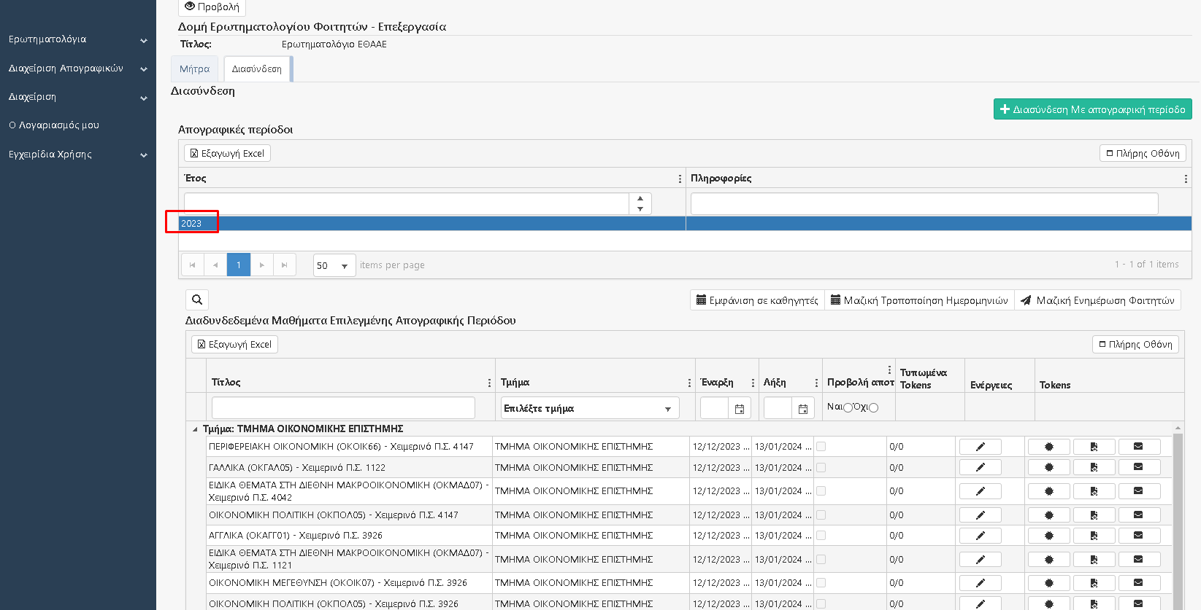

Βήμα 4^{ο}

Επιλέγω «Μαζική Ενημέρωση Φοιτητών»

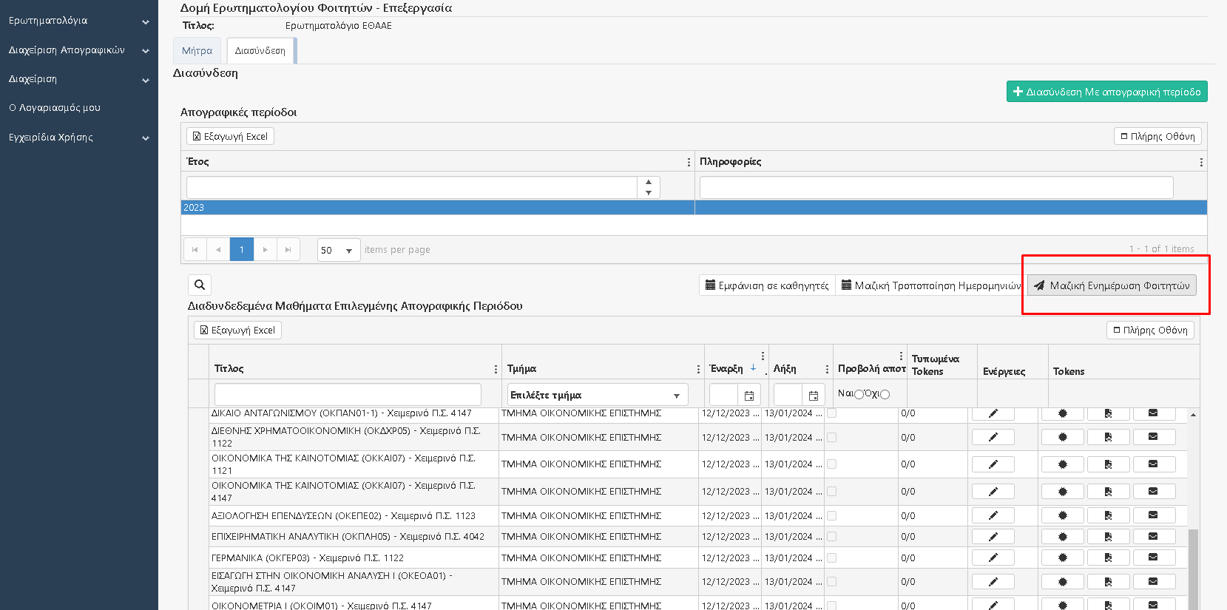
Βήμα 5^{ο}
Επιλέγω «Χειμερινό» και «Όλα τα τμήματα» και πατάω «Προβολή Μαθημάτων»

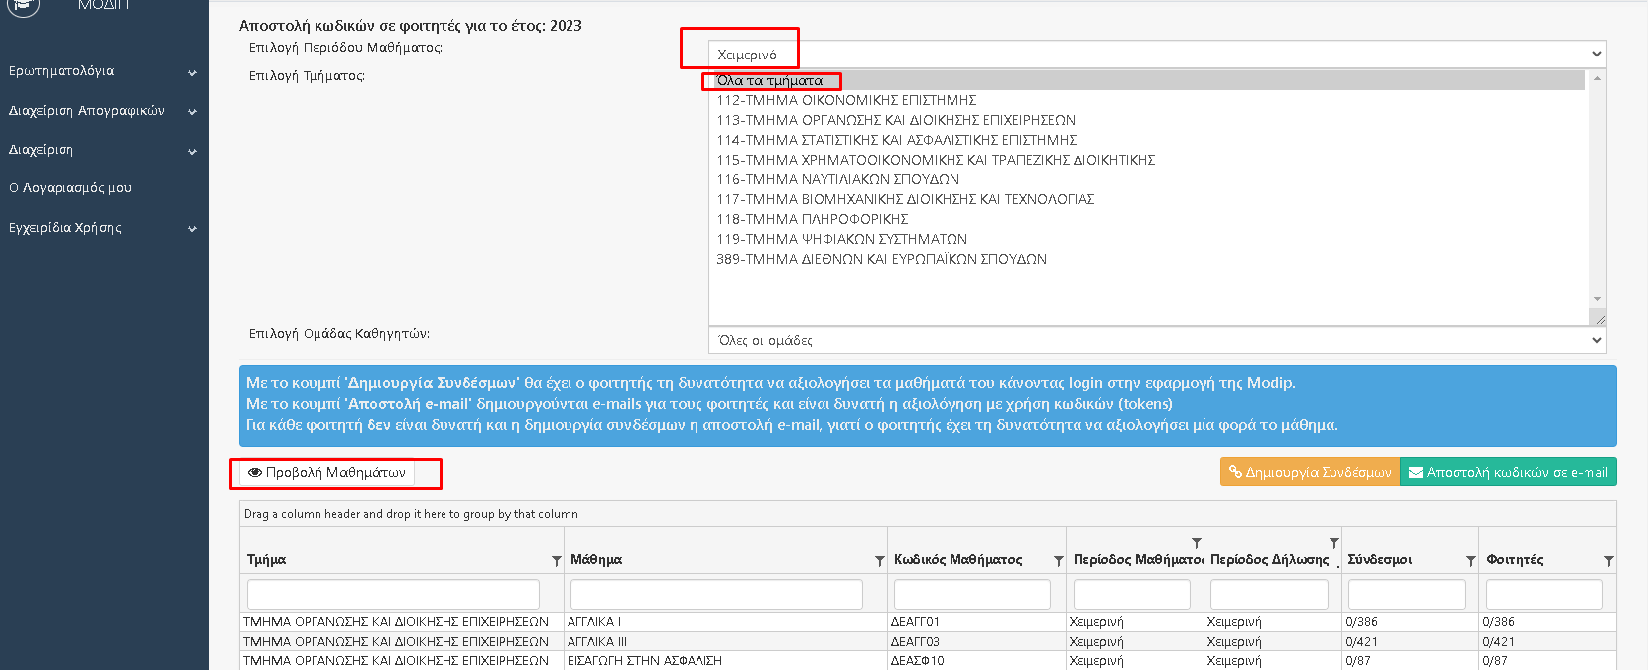

Βήμα 6^{ο}

Επιλέγω «Δημιουργία Συνδέσμων»
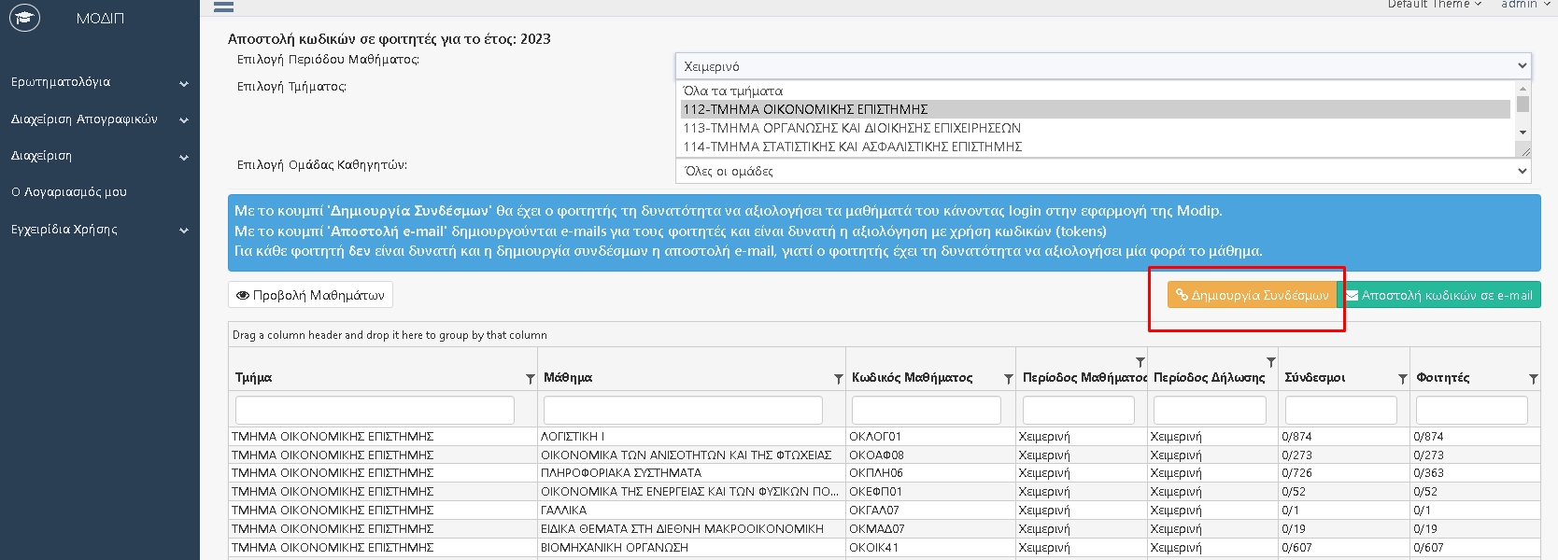
Αφού τελειώσει η διαδικασία, επιλέγω πάλι «Προβολή Μαθημάτων» και πλέον στην στήλη «Σύνδεσμοι» η μορφή, αντί 0/χ που έχετε τώρα , είναι χ/χ.

